1．小麦的粒色受两对同源染色体上的两对基因R₁和r₁、R₂和r₂控制。R₁和R₂决定红色，r₁和r₂决定白色，R对r为不完全显性，并有累加效应，也就是说，麦粒的颜色随R的增加而逐渐加深。将红粒(R₁R₁R₂R₂)与白粒(r₁r₁r₂r₂)杂交得F₁，F₁自交得F₂，则F₂的基因型种类数和不同表现型比例为( )
A．3种、3:1 B．3种、1:2:1
C．9种、9:3:3:1 D．9种、1:4:6:4:1
解析：将红粒(R₁R₁R₂R₂)与白粒(r₁r₁r₂r₂)杂交得F₁，F₁的基因型为R₁r₁R₂r₂，所以F₁自交后代F₂的基因型有9种；后代中r₁r₁r₂r₂占1/16，R₁r₁r₂r₂和r₁r₁R₂r₂共占4/16，R₁R₁r₂r₂、r₁r₁R₂R₂和R₁r₁R₂r₂共占6/16，R₁R₁R₂r₂和R₁r₁R₂R₂共占4/16，R₁R₁R₂R₂占1/16，所以不同表现型的比例为1:4:6:4:1。
答案：D
2．用两个圆形南瓜做杂交实验，子一代均为扁盘状南瓜。子一代自交，子二代出现扁盘状、圆形和长形三种南瓜，三者的比例为9:6:1，现用一扁盘状南瓜做测交实验，则其子代中扁盘状、圆形和长形三种南瓜的比例不可能为( )
A．1:0:0 B．1:1:0
C．1:0:1 D．1:2:1
解析：根据题意可知，南瓜形状受两对等位基因(假设等位基因为A和a、B和b)控制，其遗传符合基因的自由组合定律，则扁盘状、圆形和长形的基因型分别为A_B_、(A_bb和aaB_)、aabb。扁盘状南瓜的基因型有四种可能：AABB、AABb、AaBB、AaBb，故其测交后代中扁盘状、圆形和长形三种南瓜的比例可能为1:0:0、1:1:0、1:2:1。
答案：C
3．在小鼠的一个自然种群中，体色有黄色(Y)和灰色(y)，尾巴有短尾(D)和长尾(d)，两对相对性状的遗传符合基因的自由组合定律。任取一对黄色短尾个体经多次交配，F₁的表现型为：黄色短尾:黄色长尾:灰色短尾:灰色长尾＝4:2:2:1。实验中发现有些基因型有致死现象(胚胎致死)。以下说法错误的是( )
A．黄色短尾个体的基因型为YyDd
B．灰色短尾个体的基因型为yyDd
C．F₁中致死个体的基因型共有4种
D．两对基因中，显性纯合均能致死
解析：据题意分析，一对黄色短尾个体基因型均为YyDd，交配才能出现灰色长尾(yydd)，故A正确；按照基因自由组合定律，F₁的表现型应该为：黄色短尾:黄色长尾:灰色短尾:灰色长尾＝9:3:3:1，而实际是4:2:2:1，说明有些基因型有致死现象，灰色短尾个体的基因型为2yyDd1yyDD(致死)，故B正确；黄色短尾基因型为YYDD(1/16)、YyDD(2/16)、YyDd(4/16)、YYDd(2/16)，说明YYDD(1/16)、YyDD(2/16)、YYDd(2/16)这3种均致死，黄色长尾为2Yydd1YYdd(致死)，加上1yyDD(致死)，故F₁中致死个体的基因型共有5种，故C错误；YYDD致死，D正确。
答案：C
4．雄蜂是由卵细胞直接发育而来的单倍体，而雌蜂是由受精卵发育而来的二倍体。一雌蜂和一雄蜂交配产生F₁，在F₁雌雄个体交配产生的F₂中，雄蜂的基因型共有AB、Ab、aB、ab 4种，雌蜂的基因型共有AaBb、Aabb、aaBb、aabb 4种，则亲本的基因型是( )
A．aabb×AB B．AaBb×Ab
C．Aabb×aB D．AABB×ab
解析：由题意可知：F₂中雄蜂的基因型共有AB、Ab、aB、ab四种，说明F₁雌蜂产生的卵细胞的基因型共有AB、Ab、aB、ab四种，进而推知F₁雌蜂的基因型为AaBb；F₂中雌蜂的基因型共有AaBb、Aabb、aaBb、aabb四种，而F₁雌蜂产生的卵细胞的基因型共有AB、Ab、aB、ab四种，所以F₁雄蜂产生的精子的基因型为ab，F₁雄蜂的基因型为ab。综上分析，可进一步推知亲本的基因型是aabb×AB，A正确，B、C、D均错误。
答案：A
5．二倍体结球甘蓝的叶色由独立遗传的两对等位基因(B、b和D、d)控制，下表是纯合甘蓝杂交实验的统计数据：
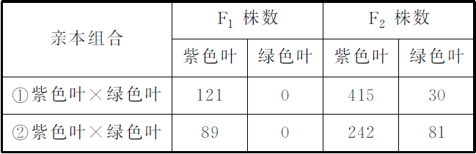
据表判断，下列叙述错误的是( )
A．组合②的亲本中，紫色叶植株的基因型是BBdd(或bbDD)
B．组合①的F₂植株中，紫色叶基因型有4种
C．组合①的F₂紫色叶植株中，纯合子所占的比例为1/5
D．组合②的F₁与绿色叶甘蓝杂交后代的表现型有2种
解析：亲本组合②中，F₁植株自交产生的F₂植株中紫色叶:绿色叶(bbdd)＝242:81＝3:1，则F₁植株为bbDd或Bbdd，而绿色叶的基因型为bbdd，所以亲本组合②中的紫色叶基因型为bbDD或BBdd，A正确；根据亲本组合①中，F₁植株自交产生的F₂植株中紫色叶:绿色叶＝451:30＝15:1，说明只有bbdd是绿色，所以紫色的基因型有3×3－1＝8种，B错误；组合①中的F₁紫色叶植株为BbDd，自交产生的F₂为紫色叶(9B_D_、3bbD_、3B_dd)绿色叶(1bbdd)＝15:1，紫色叶植株中纯合子为BBDD、bbDD、BBdd，所占的比例为3/15＝1/5，C正确；若组合②的F₁与绿色叶甘蓝杂交，即bbDd或Bbdd与bbdd杂交，后代有两种表现型，D正确。
答案：B
6．玉米是雌雄同株的植物，顶生的垂花是雄花序，侧生的穗是雌花序。已知玉米中有两对独立遗传的基因(T对t，B对b)可以改变玉米的性别，即把雌雄同株转变为雌株或雄株。当基因b纯合且t不纯合时，使植株没有雌花序成为雄株；当基因t纯合时，使垂花成为雌花序，不产生花粉。现将基因型为BBTt植株与bbtt植株相间种植，子代基因型不可能为( )
A．BBTT B．BbTt
C．BBtt D．bbtt
解析：BBTt是雌雄同株，可以自交，bbtt是雌性，可以接受BBTt花粉，所以子代的基因型为BBTT、BBTt、BBtt、BbTt、Bbtt，一定没有bbtt，所以A、B、C选项正确。
答案：D
7．某二倍体植物体内常染色体上具有三对等位基因(A和a，B和b，D和d)，已知A、B、D三个基因分别对a、b、d基因完全显性，但不知这三对等位基因是否独立遗传。某同学为了探究这三对等位基因在常染色体上的分布情况，做了以下实验：用显性纯合个体与隐性纯合个体杂交得F₁，再用所得F₁同隐性纯合个体测交，结果及比例为AaBbDd:AaBbdd:aabbDd:aabbdd＝1:1:1:1，则下列表述正确的是( )
A．A、B在同一条染色体上 B．A、b在同一条染色体上
C．A、D在同一条染色体上 D．A、d在同一条染色体上
解析：从F₁的测交结果可以推测出F₁能产生四种比例相等的配子：ABD、ABd、abD、abd，基因A、B始终在一起，基因a、b始终在一起，说明基因A、B在同源染色体的一条染色体上，基因a、b在另一条染色体上，基因D和d在另外一对同源染以体上。
答案：A
8．某雌雄同株植物中，基因型AA、Aa、aa分别控制大花瓣、小花瓣、无花瓣；基因型BB和Bb控制红色花瓣，基因型bb控制白色花瓣；这两对等位基因独立遗传。基因型不同的两个纯种作亲本杂交得F₁，F₁全部为红色小花瓣植株；F₁自交得F₂。下列有关叙述错误的是( )
A．无花瓣的植株之间自由传粉所得子代全部都是无花瓣植株
B．F₂中与亲本表现型不同的植株占11/16或9/16
C．若F₁的基因型为AaBb，则F₂的表现型有5种
D．若F₁的基因型为AaBb，则F₂的无花瓣植株中纯合子占1/2
解析：无花瓣的植株必然含有aa，它们之间自由传粉所得子代也一定含有aa，所以子代全部都是无花瓣植株，A正确；基因型不同的两个纯种作亲本杂交得F₁，F₁全部为红色小花瓣植株，说明F₁的基因型为AaBB或AaBb，双亲的杂交组合为AABB×aaBB或AABB×aabb或AAbb×aaBB，若双亲的杂交组合为AABB×aaBB，则F₁的基因型为AaBB，F₂中与亲本表现型不同的植株占1/2，若双亲的杂交组合为AAbb×aaBB或AABB×aabb，则F₁的基因型为AaBb，F₂中的表现型及其比例为红色大花瓣(AAB_):白色大花瓣(AAbb) :红色小花瓣(AaB_):白色小花瓣:无花瓣(aaB_＋aabb)＝3:1:6:2:4，F₂中与亲本表现型不同的植株占11/16或9/16，B错误；综上分析，若F₁的基因型为AaBb，则F₂的表现型有5种，F₂的无花瓣植株中纯合子占1/2，C、D正确。
答案：B
9．某种二倍体动物的体色有黑色、白色两种，由三对独立遗传的基因控制。如图表示该动物体色形成的机理，体内未形成黑色素的均表现为白色。下列说法中不正确的是( )
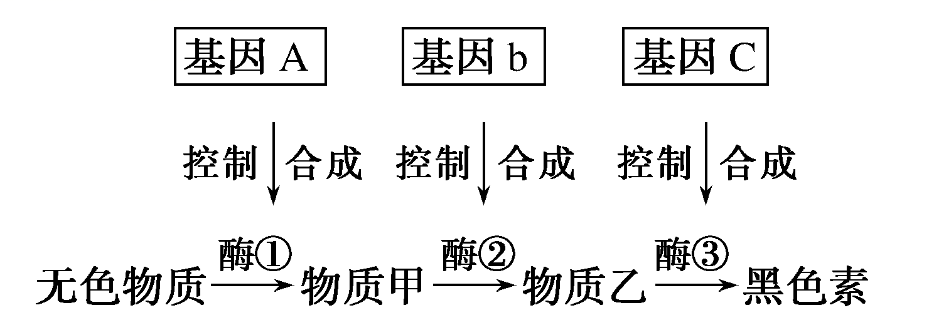
A．基因型为AABbCC的个体应该不是黑色个体
B．基因型为AaBbCc与aabbcc的个体杂交，后代中出现黑色个体的概率是1/8
C．图中显示基因通过控制酶的合成进而控制生物的性状
D．白色个体的基因型有多种类型，如aaBbCC、AabbCc
解析：由图可知，黑色素形成需要酶①、酶②、酶③同时存在，故黑色个体基因型为A_bbC_，A正确；基因型为AaBbCc与aabbcc的个体杂交，后代中出现黑色个体(A_bbC_)的概率是1/2×1/2×1/2＝1/8，B正确；图中显示基因通过控制酶的合成进而控制生物的性状，C正确；AabbCc为黑色个体，故D错误。
答案：D
10．为提高小麦的抗旱性，有人将大麦的抗旱基因(HVA)导入小麦细胞，筛选出HVA基因成功整合到染色体上的小麦细胞，并用植物组织培养的方法培育成高抗旱性T₀植株(假定HVA基因都能正常表达)。某些T₀植株体细胞含两个HVA基因，这两个基因在染色体上的整合情况有如图所示的三种类型(黑点表示HVA基因的整合位点，不考虑交叉互换)。将T₀植株与非转基因小麦杂交，相关叙述不正确的是( )
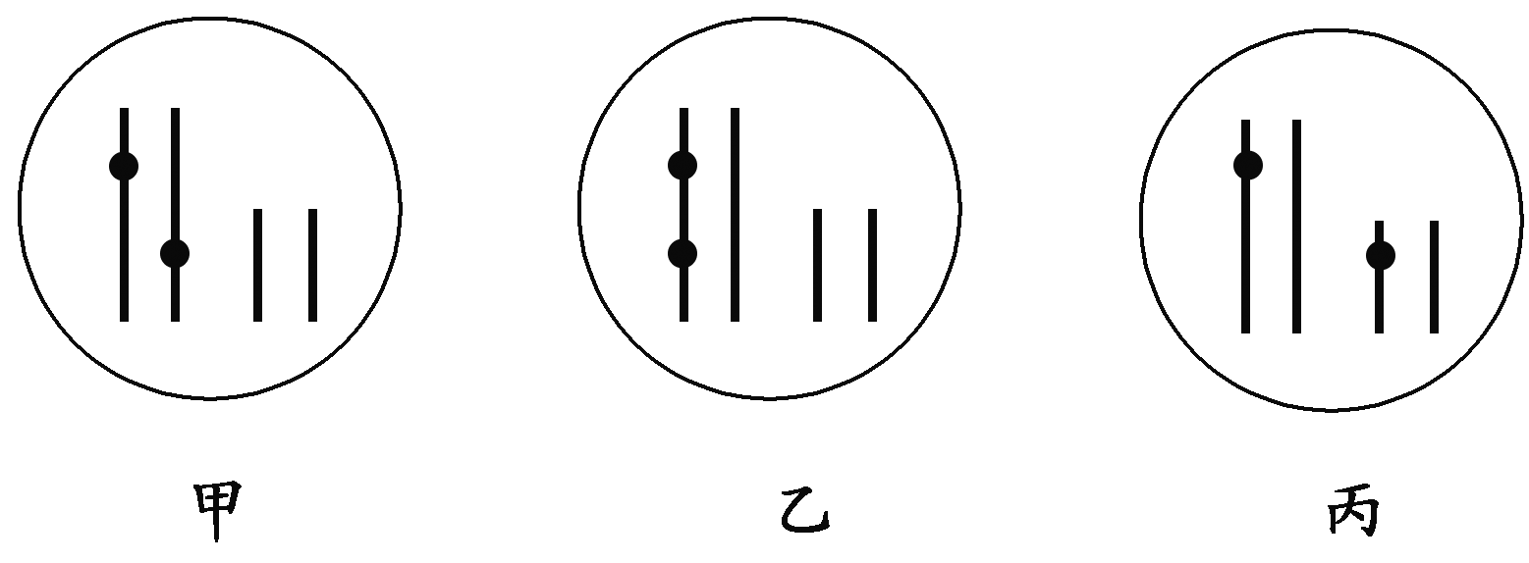
A．该育种过程依据的生物学原理是基因重组，能定向改变生物的遗传性状
B．若两个HVA基因的整合位点属于图乙类型，则子代中含HVA基因的个体所占比例为50%
C．若两个HVA基因的整合位点属于图丙类型，则子代中含HVA基因的个体所占的比例为75%
D．若两个HVA基因的整合位点如图甲，该T₀植株自交后代中含HVA基因的个体占50%
解析：该抗旱植株通过转基因技术获得，其依据的原理是基因重组，基因工程育种最大的优点是能定向改变生物的遗传性状，A正确；分析题干信息和图中信息，用D来表示HVA基因，用0来表示染色体上没有HVA基因的情况，则图甲所示细胞的基因型为DD，图乙所示细胞的基因型为D0，图丙所示细胞的基因型为D0D0。则HVA基因整合位点如图乙的植株与非转基因小麦杂交后代中含HVA基因的个体所占比例为50%；HVA基因整合位点如图丙所示植株与非转基因小麦杂交后代中含HVA基因的个体所占的比例是75%，B正确，C正确；HVA基因整合位点如图甲所示植株自交后代中含HVA基因的个体占100%，D错误。
答案：D
11．某能进行自花传粉和异花传粉的植物的花色由3对独立遗传的基因(A和a、B和b、C和c)共同决定，花中相关色素的合成途径如图所示，理论上纯合的紫花植株的基因型有( )
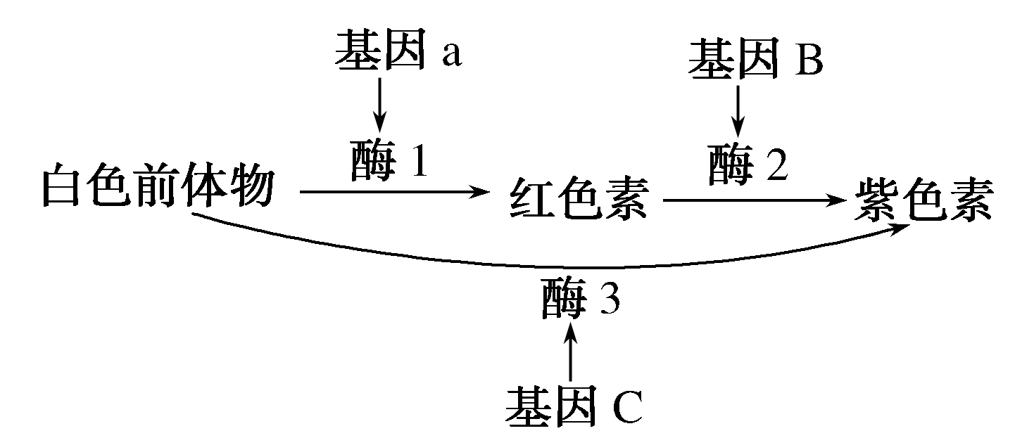
A．3种 B．5种
C．10种 D．20种
解析：基因a能控制酶1的合成，酶1能催化白色前体物转变为红色素；基因B能控制酶2合成，酶2能催化红色素转变成紫色素；基因C能控制酶3的合成，酶3能催化白色前体物转变为紫色素。因此理论上纯合的紫花植株的基因型有5种：aaBBcc、aabbCC、aaBBCC、AAbbCC、AABBCC，B项正确，A、C、D三项均错误。
答案：B
12．某哺乳动物棒状尾(A)对正常尾(a)为显性；黄色毛(Y)对白色毛(y)为显性，但是雌性个体无论毛色基因型如何，均表现为白色毛。两对基因均位于常染色体上并遵循基因的自由组合定律。下列叙述正确的是( )
A．A与a、Y与y两对等位基因位于同一对同源染色体上
B．若想依据子代的表现型判断出性别能满足要求的交配组合有两组
C．基因型为Yy的雌雄个体杂交，子代黄色毛和白色毛的比例为35
D．若黄色与白色两个体交配，生出一只白色雄性个体，则母本的基因型是Yy
解析：由控制两对性状的基因遵循自由组合定律可知，这两对基因分别位于两对同源染色体上，A错误；若想依据子代的表现型判断出性别，只有YY×yy这一组杂交组合，B错误；基因型为Yy的雌雄个体杂交，F₁基因型为1YY、2Yy、1yy，雄性中黄色毛:白色毛＝3:1，雌性全为白色毛，故子代黄色毛和白色毛的比例为3:5，C正确；当亲本的杂交组合为Yy×yy时，也可生出白色雄性(yy)个体，D错误。
答案：C
大题冲关练——综合创新·求突破
13．南瓜果实的黄色和白色是由一对遗传因子(G和g)控制的，一对亲本杂交图解如图所示，请回答下列问题：
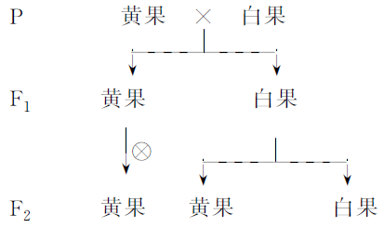
(1)黄果和白果属于一对相对性状，遗传因子G和遗传因子g的根本区别是____________________。
(2)F₁中白果的F₂中出现白果:黄果＝3:1的条件是：
①________________________________________________________________________；
②含不同遗传因子的配子随机结合；③每种受精卵都能发育成新个体，且存活率相同。
(3)南瓜的扁盘形、圆形、长圆形三种瓜形由两对遗传因子(A、a和B、b)控制。现有2棵南瓜植株M、N(一棵圆形南瓜，一棵长圆形南瓜)，分别与纯合扁盘形南瓜植株杂交获得大量F₁，全为扁盘形，然后进行如下实验。
甲：M的F₁的全部与长圆形个体相交，所得后代性状及比例是扁盘形:圆形:长圆形＝3:4:1。
乙：N的F₁全部自交，所得后代性状及比例是扁盘形:圆形:长圆形＝9:6:1。
①M的基因型为________，N的基因型为________。
②假定N的F₁就是图中的F₁中的白果(三对基因独立遗传)，那么其自交后代中白色圆形南瓜所占的比例是________。
解析：(1)遗传因子G和遗传因子g是一对等位基因，两者的根本区别是二者碱基的排列顺序不同。(2)F₁中白果的F₂中出现白果:黄果＝3:1的条件是：①F₁中的白果同源染色体上等位基因的分离产生两种数量相等的配子，即产生的雌、雄配子各有2种，比例为1:1；②含不同遗传因子的配子随机结合；③每种受精卵都能发育成新个体，且存活率相同。(3)①分析乙实验中子代的表现型及比例，由于9:6:1是经典分离比9:3:3:1的变式，推理可知扁盘形为双显性性状(A_B_)，长圆形为双隐性性状(aabb)，圆形为单显性性状(A_bb、aaB_)，则M的基因型为Aabb或aaBb，N的基因型为aabb。②图中的F₁中的白果为Gg，N的F₁为AaBb，假定N的F₁就是图中的F₁中的白果(三对基因独立遗传)，那么其自交后代中白色圆形南瓜(G_A_bb、G_aaB_)所占的比例是3/4×(3/4×1/4＋1/4×3/4)＝3/4×6/16＝9/32。
答案：(1)碱基对的排列顺序不同
(2)F₁因同源染色体上等位基因的分离产生两种数量相等的配子
(3)Aabb或aaBb aabb 9/32
14．水稻的高秆对矮秆为完全显性，由一对等位基因A、a控制，抗病对易感病为完全显性，由另一对等位基因B、b控制，现有纯合高秆抗病和纯合矮秆易感病的两种亲本杂交，所得F₁自交，多次重复实验，统计F₂的表现型及比例都近似有如下结果：高秆抗病:高秆易感病:矮秆抗病:矮秆易感病＝66:9:9:16。据实验结果回答问题：
(1)控制抗病和易感病的等位基因________(填“遵循”或“不遵循”)基因的分离定律。
(2)上述两对等位基因之间________(填“遵循”或“不遵循”)基因的自由组合定律。
(3)F₂中出现了亲本所没有的新的性状组合，产生这种现象的根本原因是有性生殖过程中，控制不同性状的基因进行了________，具体发生在时期________。
(4)有人针对上述实验结果提出了假说：
①控制上述性状的两对等位基因位于__________对同源染色体上。
②F₁通过减数分裂产生的雌雄配子的比例都是AB:Ab:aB:ab＝4:1:1:4。
③雌雄配子随机结合。
为验证上述假说，请设计一个实验并预期实验结果：
实验设计：_________________。
预期结果：________________。
解析：分析每一对性状，在F₂代都符合3:1，因此控制抗病和易感病的等位基因都符合基因分离定律，但分析两对等位基因之间关系，即不符9:3:3:1，也不属于它的变形，因此它们不遵循基因自由组合定律，因此最可能原因是两对基因位于一对同源染色体上，在减数分裂时发生四分体的交叉互换造成的。(1)在F₂的表现型中，抗病:易感病＝(66＋9) : (9＋16)＝3:1；说明控制抗病和易感病的等位基因遵循基因的分离定律。(2)由于F₂的表现型及比例是高秆抗病:高秆易感病:矮秆抗病:矮秆易感病＝66:9:9:16，不符9:3:3:1，也不属于它的变形，因此它们不遵循基因自由组合定律。(3)F₂代中出现了亲本所没有的新的性状组合，产生这种现象的根本原因是有性生殖过程中，在减数第一次分裂的四分体时期，同源染色体上的非姐妹染色单体发生了交叉互换，进行了基因重组。(4)由于遵循基因的分离定律而不遵循基因自由组合定律，可实验假设两对等位基因位于一对同源染色体上，并且题中已假设了F₁通过减数分裂产生的雌雄配子的比例都是AB:Ab:aB:ab＝4:1:1:4，如果假设成立，那么通过测交的方式后代也应该会出现这一结果。
答案：(1)遵循
(2)不遵循
(3)重新组合(基因重组) 减数分裂的四分体(减Ⅰ前期)
(4)一 将两纯合亲本杂交得到的F₁与纯合矮秆易感病的水稻杂交，观察并统计子代的表现型及比例 所得子代出现四种表现型，其比例为：高秆抗病:高秆易感病:矮秆:矮秆易感病＝4:1:1:4

